Детский отдел
Литературный час «Любимый поэт детворы»

25 февраля 2020 года Детский отдел МКУК «Центральная библиотека городского поселения г. Поворино» присоединился к межрегиональной акции «Читаем Жака», организованной МБУК Ростовская-на-Дону городская ЦБС.

Для активных читателей библиотеки и учащихся 4 «Б» класса МБОУ «СОШ № 2» г. Поворино был подготовлен литературный час «Любимый поэт детворы».

Две даты. И тире между ними длиною в целую жизнь. И какую жизнь! Вениамину Константиновичу Жаку и его поколению выпало пережить очень многое - революция и погромы, крушение старого мира и строительство социализма, репрессии, встречи с интересными людьми и большая дружба, военное лихолетье, потери близких, не менее сложная и интересная послевоенная жизнь.

На мероприятии ребята узнали о жизни и творчестве одного из старейших поэтов Дона – Вениамина Константиновича Жака, познакомились с его биографией. Работники библиотеки рассказали, что за свою долгую жизнь Вениамин Константинович был редактором и библиотекарем, политруком и писарем. Он не только писал стихи для детей, но и занимался переводами с других языков: армянского, татарского, болгарского, венгерского, еврейского…

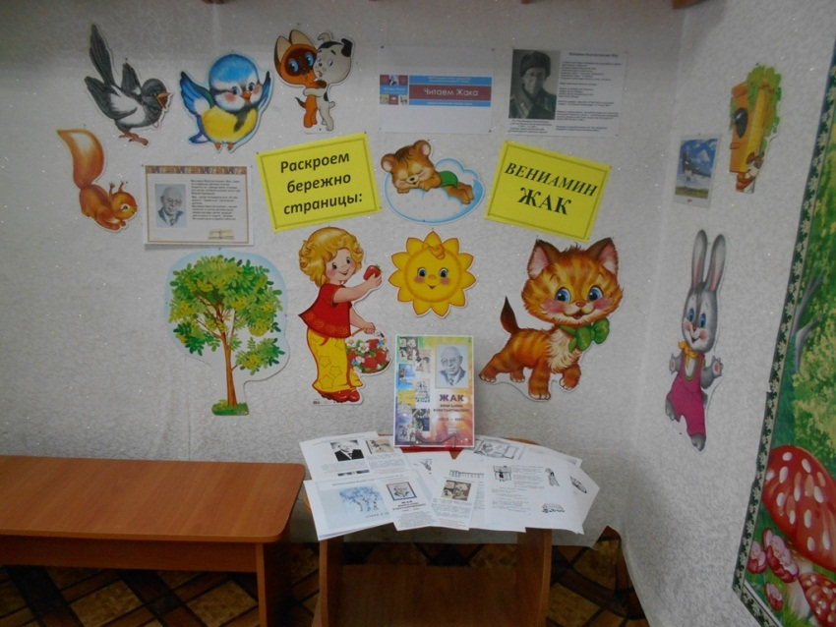

Далее состоялись громкие чтение стихов учащимися. Веселые истории «Куда пропала Булька», «Почему Петя вымыл шею», «Теньтик», «Смешные дети» и многие другие никого не оставили равнодушными. В стихах Жака юные читатели узнавали не только себя, но и обстановку, в которой живут: семью, школу, улицу. Веселые, интересные и остроумные истории не только развлекают, но и знакомят детей с различными профессиями, учат любви к родной природе, объясняют, как стать сильным и смелым.

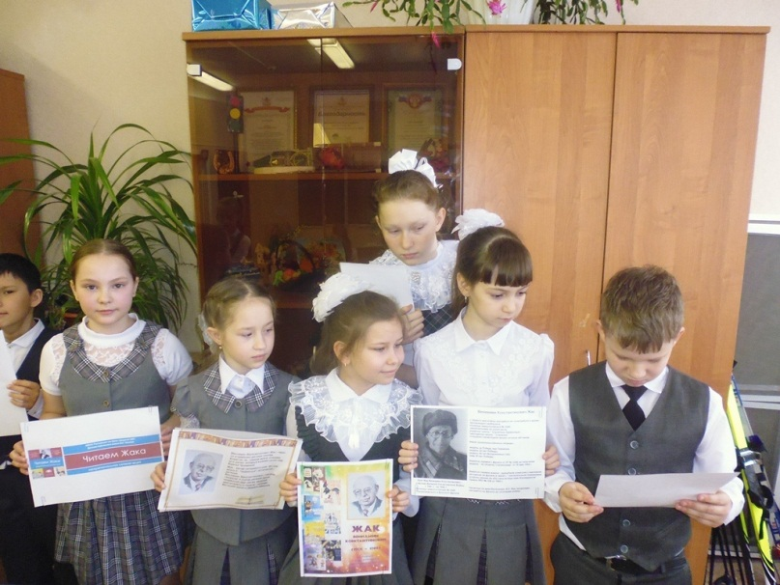

В конце встречи ребята пришли к выводу, что поэзия Вениамина Константиновича Жака полна мудрости, жизнелюбия, юмора и любви к детям.

Также в Детском отделе для всех посетителей была подготовлена книжная выставка «Раскроем бережно страницы: Вениамин Жак», где все желающие могли познакомиться с прекрасными стихами замечательного поэта В. К. Жака.

Стихи ростовского поэта очень понравились всем читателям Детского отдела за неожиданные ситуации, четкий ритм, задорный юмор, за солнечный свет, капли дождя и золото осени.

